Publiczne Przedszkole nr 2
przy Zespole Szkolno -Przedszkolnym nr 3
w Nowym Dworze Mazowieckim
" KRASNAL"

Gazetka dla dzieci i rodziców

LUTY
NR 2/2020

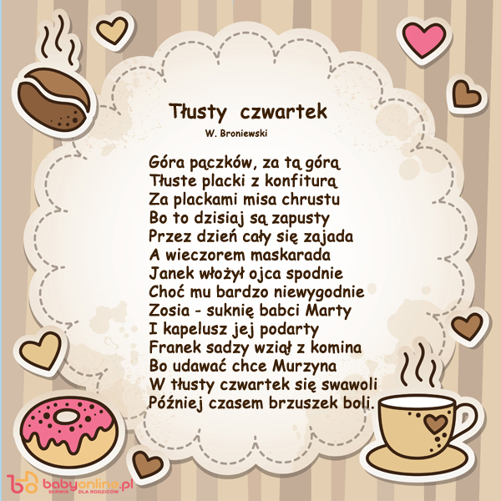

- Tłusty czwartek: tradycja
Nie od zawsze w tłusty czwartek zajadano się pączkami. Chociaż ten zwyczaj znany jest od dawna, kiedyś - zamiast tłustymi słodkościami - objadano się mięsami, oczywiście nie tymi chudymi... Pączki były, ale jako dodatkowa przekąska i to nie byle jakie, bo nadziewane słoniną. W Polsce pączki ze słodkim nadzieniem stały się popularne w XVI w.
Dzień obfitości związany był z odejściem zimy i radością, jaka towarzyszy nadejściu wiosny
Najsłodsze święto w roku nie ma swojej stałej daty. Obchodzi się je w ostatni czwartek przed Środą Popielcową. Środa Popielcowa to początek Wielkiego Postu. W tłusty czwartek rozpoczyna się także ostatni tydzień karnawału. W tym dniu obchodzi się także „zapusty”.

Czy dzieci powinny jeść pączki?
Jeden mały pączek nie powinien zaszkodzić Twojemu dziecku. Pamiętaj jednak, że jego wartość kaloryczna to około 300 kcal. Dzienne zapotrzebowanie dziecka w wieku 1-3 lata to 1000 kcal.
1/3 dziennej wartości to bardzo dużo biorąc pod uwagę, że pączki nie zawierają cennych składników odżywczych. Bogate są natomiast w tłuszcze nasycone, które mają bardzo negatywny wpływ na organizm (zwłaszcza młody).
Dając dziecku w przedziale wiekowym 1-3 lata pączki pamiętaj o tym, że jest ono w najważniejszym etapie rozwoju. To w czasie pierwszych trzech lat „programuje się” zdrowie malucha. Jego dieta w tym czasie ma na niego wpływ zarówno teraz, jak i w przyszłości.
KĄCIK RODZICA

Co robić w ferie w domu z dzieckiem? 5 pomysłów
Ferie w domu z dzieckiem nie muszą być mniej atrakcyjne niż spędzone na wyjeździe. Jeśli dziecko nie wyjeżdża w ferie na zimowisko, nie oznacza to, że będzie się nudzić.
- Gry planszowe – w ferworze codziennych zajęć zwykle nie ma na nie czasu. A przecież gry to świetna zabawa dla całej rodziny. Uczą zdrowej rywalizacji, przegrywania, zapewniają emocje i mnóstwo śmiechu. Warto sięgnąć po klasyki, takie jak „Chińczyk”, „Monopoly” czy „Carcassonne”
Wspólne gotowanie – wypróbowywanie nowych przepisów, a także nauka gotowania prostych, podstawowych potraw to dobry sposób na spędzenie czasu razem. Wspólne pichcenie zbliża do siebie członków rodziny, a dziecko ma szansę na zdobycie pożytecznych umiejętności. Kto wie, może pociecha odnajdzie w sobie talent do pieczenia i gotowania?
- Malowanki i rysowanki - ferie zimowe to doskonały czas, by rozwinąć nowe hobby. Może nauczycie się z dzieckiem nowej techniki malowania? Może kupicie sztalugi i pobawicie się w prawdziwych malarzy?
Teatrzyk - pobawcie się razem w teatr! Przygotujcie scenografię i kostiumy, nauczcie się prostych ról. Taka zabawa przyniesie wam mnóstwo radości, a w dziecku być może obudzi nowe zainteresowania. Fantastyczne scenografie przygotujecie z... tektury!
- Oglądanie bajek z twojego dzieciństwa - iście bajeczny pomysł! Ty zafundujesz sobie trochę przyjemności, a dziecko będzie zachwycone. Kto nie lubi oglądać klasyki Disneya?
Bransoletki z gumek, mulina i robótki ręczne - to propozycja dla dziewczynek. Wyplatanie bransoletek z gumek jest teraz bardzo modne, najwyższy czas, aby córka pokazała mamie, jak to się robi!

Kiedy pierwszy raz na narty z dzieckiem?

Jeśli sami połknęliśmy narciarskiego bakcyla, szybko zaczynamy się zastanawiać, kiedy w śnieżnym szaleństwie może nam zacząć towarzyszyć nasz maluszek.
Co prawda na stoku widuje się nawet 2-latki, ale instruktorzy twierdzą, że najlepszy moment do rozpoczęcia nauki to 4-ty rok życia, czyli gdy maluch ukończy 3 latka. Wtedy dziecko ma już dobrą koordynację ruchową, potrafi się skoncentrować na wykonywaniu poleceń i jest zdolne do dłuższego wysiłku. Łatwiej oswoić z nartami 4-latka niż np. 10-latka., bo im dziecko starsze, tym bardziej będzie się bało. Im jest wyższe, tym mówiąc najprościej, ma dalej do ziemi, więc upadki są nieco boleśniejsze. 2-letniemu dziecku można przypiąć narty bardziej po to, by się z nimi oswoiło, niż nauczyło się jeździć. Chociaż...są specjalne szkółki narciarskie dla dwulatków

Zanim wyruszymy

Dobrym pomysłem jest wcześniejsze obejrzenie z maluchem zawodów narciarskich w telewizji i swoich zdjęć z wypadów na narty, by obudzić w nim sportowego ducha.

Przed wyjazdem koniecznie skompletujmy zimowe ubranko i sprzęt. Kombinezon może być jedno- lub dwuczęściowy.

Wybór sprzętu narciarskiego dla dziecka

Maluchowi nie kupujmy nowych nart, bo za chwilę z nich wyrośnie. Kupno nowych nart należy rozważyć, jeśli mamy 2 lub 3 dzieci - wówczas kolejne pociechy skorzystają za rok, dwa z tego samego sprzętu. Jeśli mamy jedno dziecko, najlepiej sprzęt wypożyczyć lub kupić używany. Na początek najlepsze są narty carvingowe - łatwiej się na nich skręca. Jeśli chodzi o długość - po postawieniu powinny sięgać dziecku do brody.

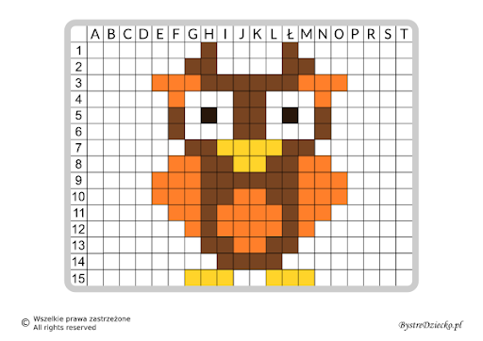
7 powodów, dla których warto uczyć dzieci kodowania

Chcesz wesprzeć swoje dziecko w rozwoju? Zapewnić mu bezpieczną przyszłość? Pomyśl o programowaniu. Wiele wskazuje na to, że zawody oparte na tej umiejętności jeszcze długo będą cieszyły się powodzeniem. A jeśli nie myślisz jeszcze o przyszłości swojego malucha, pomyśl o jego teraźniejszości - programowanie to doskonała, rozwijająca myślenie zabawa, z której korzyści trudno zliczyć.
Programowanie, inaczej kodowanie, to - najprościej mówiąc - pisanie kodu, który pozwoli nam uzyskać określony efekt w działaniu komputera. Jeżeli chcemy, by komputer odpytał nas ze znajomości angielskich słówek, możemy sami stworzyć potrzebną aplikację, jeśli tylko znamy język programowania i rządzące nim reguły. Choć dla wielu z nas to czarna magia, specjaliści przekonują, że poznanie “języka komputerów” w niewielkim stopniu różni się od nauki języka obcego i jest dostępne dla każdego

1. Otwarty umysł
Programowanie wymaga dostrzegania i nazywania problemów oraz poszukiwania niestandardowych rozwiązań.
Wymaga - i uczy - myślenia “out of the box”, a równocześnie korzystania ze znanych i dostępnych rozwiązań w sytuacjach zarówno typowych, jak i niestandardowych. Również podążanie za bieżącymi trendami w programowaniu wymaga otwartości umysłu i ją trenuje - język programowania jest żywy i zmienia się wraz ze światem.

2. Nastawienie na rozwiązywanie problemów
Kodowanie pozwala osobie, która potrafi z niego korzystać, tworzyć rozwiązania problemów, przed którymi staje. Doświadczenie własnej skuteczności i sprawczości w rozwiązywaniu problemów jest dla dziecka wspaniałym, wspierającym doświadczeniem, które przekłada się na wszystkie dziedziny życia!
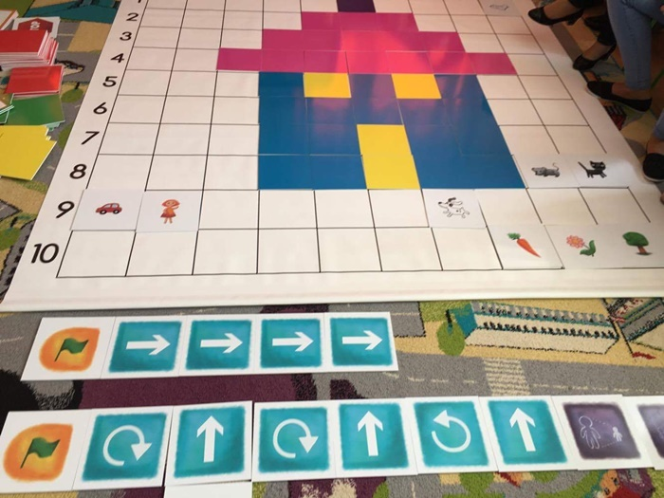

3. Analizowanie, wnioskowanie i ewaluacja
Programowanie łączy ze sobą świat przedmiotów ścisłych i humanistycznych. Polega na zastosowaniu praktycznych, “twardych” narzędzi, do tworzenia głęboko ludzkich, “miękkich” i przyjaznych rozwiązań, również w świecie kultury i nauk społecznych. Nauka języków programowania oraz tworzenie nowych rozwiązań uczy myślenia - w tym w dużej mierze tego logicznego, przyczynowo-skutkowego, które pozwala wnikliwie przeanalizować problem, podjąć decyzję, a następnie zweryfikować jej trafność - i spróbować znowu. Co za przydatna życiowa umiejętność!

4. Współpraca z innymi
Programiści często pracują w zespole. To wspaniale - w końcu co dwie głowy, to nie jedna, a co dopiero dziesięć głów! Człowiek jest istotą społeczną, umiejętność współpracy i uwzględniania różnych stanowisk jest jedną z najważniejszych kompetencji - dziś i z całą pewnością w przyszłości.

5. Refleksja nad uczeniem się
Podobno nie ma błędów, są tylko sposoby, które nie działają. Tak miał powiedzieć Thomas Edison, wynalazca żarówki, po tym, jak stworzył kilkaset niezadowalających prototypów. W tym rzecz. Programowanie uczy, że błędy są tylko naturalną częścią procesu. W pewnym sensie programowanie jest ciągłym uczeniem się. Niektórzy twierdzą, że tak samo jest z życiem…

6. Myślenie krytyczne i kreatywne
To dwa bieguny, które składają się na wszechstronne podejście do problemu. Myśląc kreatywnie, spoglądamy na sprawę z różnych stron, wynajdujemy niestandardowe, twórcze i innowacyjne rozwiązania dla problemów. Myślenie krytyczne z kolei pozwala ocenić rzetelnie, czy dane rozwiązanie rzeczywiście odpowiada na nasze potrzeby i czy jest najlepszym możliwym rozwiązaniem. Te dwa podejścia łączą się nierozerwalnie z nauką programowania.

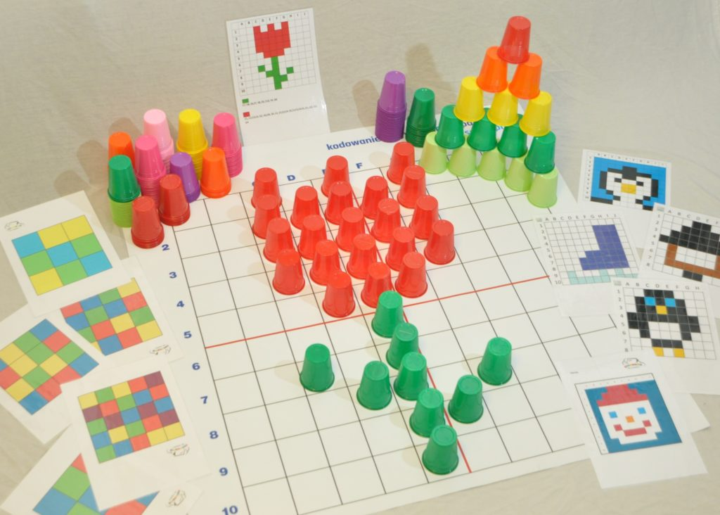

7. Jasna i adekwatna komunikacja
Wydawałoby się, że kodowanie nie ma nic wspólnego z komunikacją. Tak jednak nie jest. Już sam proces przyswajania języków programowania wymaga jasnej i klarownej komunikacji podczas uczenia się, zaś w dalszym etapie - zmusza nas do precyzyjnego formułowania swoich oczekiwań i działań. To sposób myślenia, który przekłada się na komunikację i działanie.

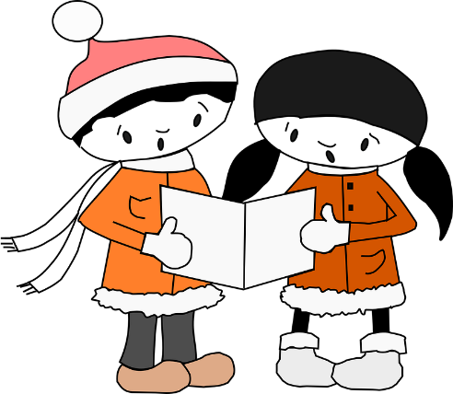
POCZYTAJMY WSPÓLNIE …

„O bałwanie”
Luty, zima w pełni. Przez całą noc napadało bardzo dużo śniegu. Rano wszędzie widać było zaspy.
Ania i Maciuś wyszli z domu pobawić się na świeżym powietrzu. Śnieg był trochę mokry, więc kule śniegowe robiło się doskonale. Po wesołej bitwie na śnieżki dzieci ulepiły pięknego bałwana. Oczy zrobiły mu z małych czarnych węgielków, a z patyka uśmiechniętą buzię. Na głowę założyły stary dziurawy garnek, szyję owinęły wełnianym szalikiem w kolorowe paski. Do trzymania dostał miotłę.
Przez kilka kolejnych dni Ania z Maciusiem wychodzili na dwór bawić się i poprawiali bałwana, dolepiając nowe warstwy śniegu. Niestety zmieniła się pogoda i przyszła odwilż. Zrobiło się cieplej.
Maciuś zatroskany zapytał:
- Bałwanku, przeziębiłeś się? Widzę, że masz katar. Cieknie ci z nosa?
Bałwan wziął od Ani chusteczkę i wytarł wodę spływającą z nosa zrobionego z marchewki.
- Nie, wprost przeciwnie. Zimno mi służy. Choruję z powodu ciepła. Przegrzałem się. Ach te wysokie temperatury, na termometrze widać zero stopni. Upał! Uff, jak gorąco!
- Do tego wyglądasz za szczupło, schudłeś biedaku.
Dziewczynka i chłopiec pobiegli do domu i wrócili z pudełkiem lodów truskawkowych. Bałwan chętnie zjadł, od razu zrobiło mu się trochę zimniej.
- Drogie dzieci, jeśli nadal będzie taka pogoda, wkrótce zostanie po mnie tylko wielka kałuża. Jeśli chcecie mnie ratować, pomóżcie mi przenieść się na północ do krainy wiecznych śniegów. Z południa nadchodzi wielkimi krokami ocieplenie.
- Może zabrałby cię na północ w swoich saniach święty Mikołaj? Zaprzęg reniferów szybko mknie po niebie!
- Trochę za późno. Już luty. Mikołaj wraca do siebie w styczniu po odwiedzeniu w grudniu z prezentami wszystkich dzieci.
- W takim razie zostaniesz z nami, ale schowamy cię w domu do zamrażarki.
- Nie zmieszczę się. Zresztą czy wasi rodzice zgodziliby się?
- To zrobimy ci igloo z lodu i będziesz mieszkał w nim jak Eskimosi.
- Na krótko pomoże, ale przy mocniejszych promieniach słońca zimowy domek stopi się a ja razem z nim. Musicie wysłać mnie na północ, tylko jak?
Dzieci wsadziły bałwanka na sanki. Namówiły dziadka na długi spacer i żeby pomógł im ciągnąć sanki w kierunku lodowatego strumyka. Tam bałwan zeskoczył na krę i popłynął z nurtem wody. Wszyscy szli jeszcze kawałek wzdłuż brzegu aż do miejsca, gdzie strumień wpada do większej rzeki. Pomachali sobie na pożegnanie. Jeszcze przez jakiś czas widzieli, jak bałwan oddalał się na krze. Wydawał się coraz mniejszy aż w końcu zniknął gdzieś za horyzontem ... Popłynął w stronę bieguna …

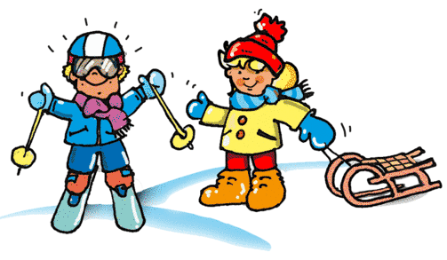

WALENTYNKI

Walentynki to święto zakochanych, kochanych, podkochujących się, kochliwych,... Początki walentynek sięgają średniowiecza, a wyw odzą się z Anglii. Jego patron, czyli św. Walenty, był biskupem rzymskim, który miał moc uzdrawiania chorych. Tak przynajmniej mówi legenda. Walentynki szczególnie sprzyjają nieszczęśliwie lub niefortunnie zakochanym, którym brakuje odwagi lub nie potrafią wyznać swoich uczuć, ponieważ są nieśmiali i wstydzą się.
W Polsce Walentynki obchodzone są zaledwie od kilku lat. Obchodzi je każdy bez względu na to, ile ma lat.
Dzień Świętego Walentego obchodzony jest na całym świecie jako święto miłości. Tego dnia wysyłamy sobie kartkę z wierszykiem bądź wyznaniem miłosnym (tzw. walentynkę) albo też obdarowujemy się prezencikami. Walentynki jest to dzień, w którym możemy bez skrępowania podejść do upatrzonej od dawna sympatii i wręczyć jej liścik z miłosnym wyznaniem. Ten dzień skłania nas do okazania ukochanej osobie, tego co naprawdę czujemy, a na co dzień nie mamy czasu i sposobności, żeby to wyrazić.
Dziś są Walentynki!
Dla chłopca i dziewczynki!
Wszyscy sobie ślą serduszka,
a ja szepnę Ci do uszka:
Już o Tobie wiele wiem,
coraz bardziej lubię Cię!
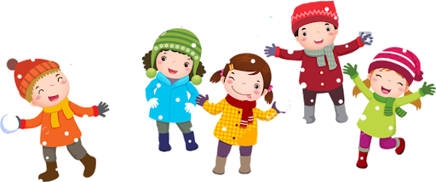

KĄCIK PR ZEDSZKOLAKA
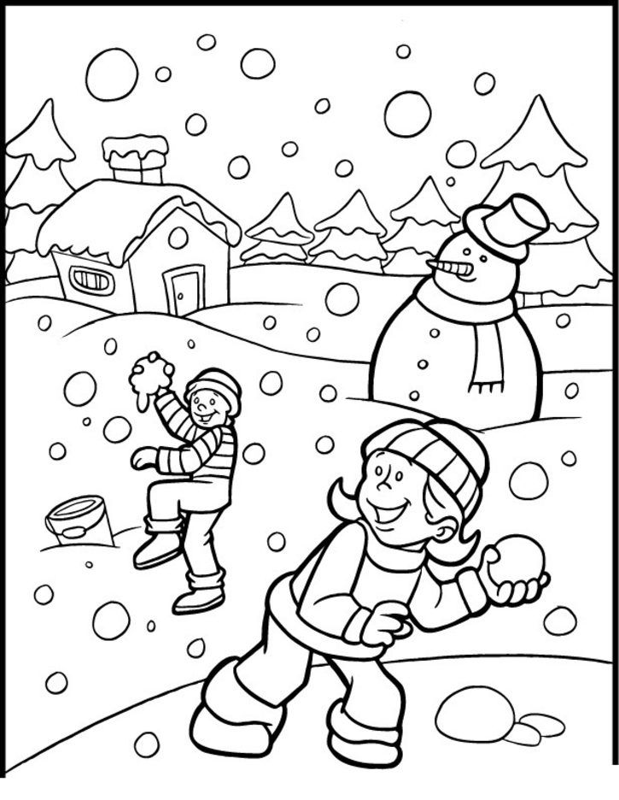
KOLOROWANKI:

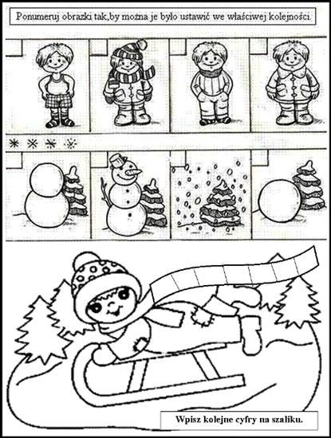

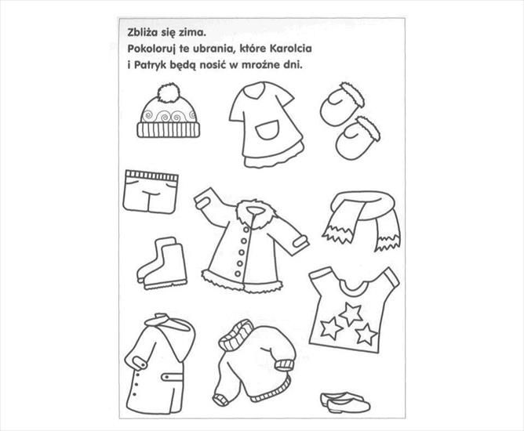

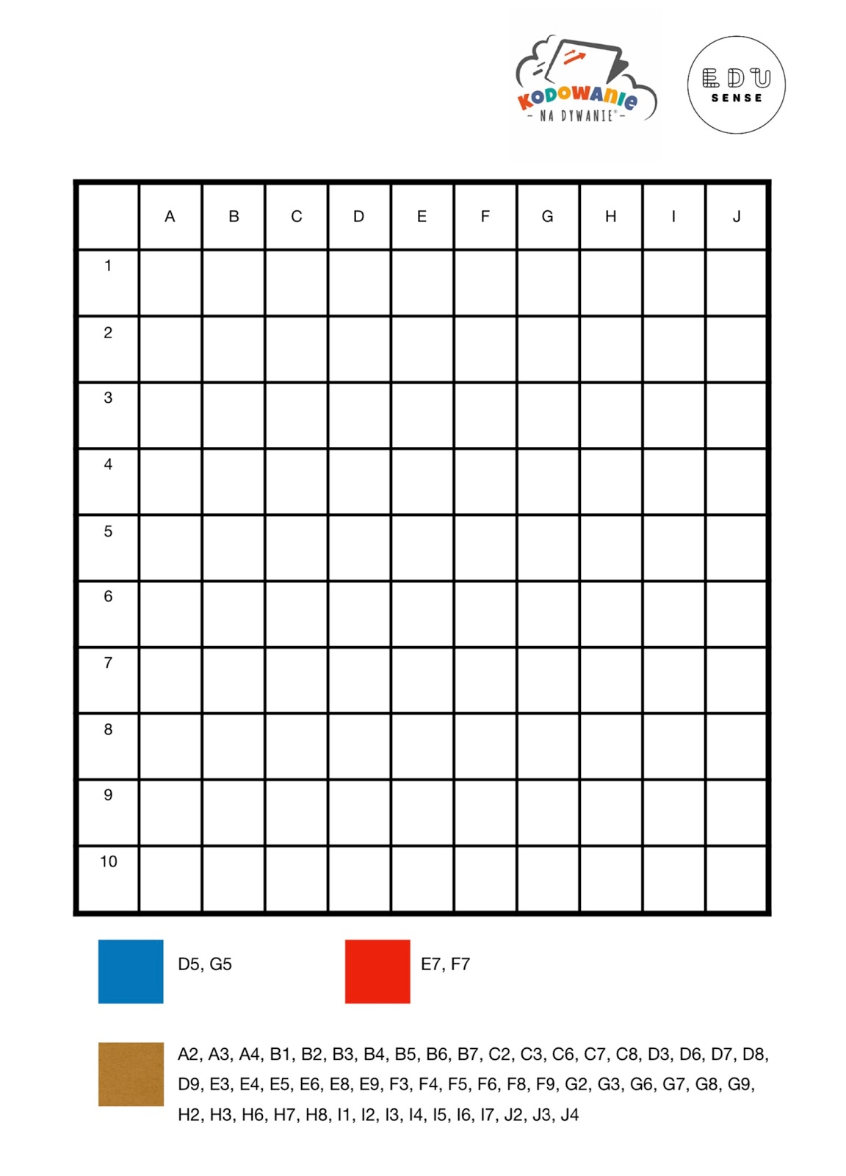
Z przedszkolnego Menu-pyszności dla naszych Krasnali

Proste faworki

Składniki
- 30 dag mąki
- 5 łyżek gęstej śmietany 18 %
- 4 żółtka
- 1 łyżka spirytusu
- 1/2 łyżeczki cukru
- szczypta soli
- tłuszcz do głębokiego smażenia
- cukier puder do posypania faworków

Przygotowanie
- Mąkę przesiej. Dodaj żółtka i jajko, szczyptę soli i cukier, spirytus i śmietanę.
- Wszystkie podane składniki dokładnie wymieszaj, zagnieć ciasto, wybij je porządnie drewnianym wałkiem.
- Na stolnicy lekko oprószonej mąką rozwałkowuj kawałki ciasta jak najcieniej.
- Ciasto pokrój nożem lub radełkiem na paski szerokości 3 cm i długości 12-15 cm, natnij wzdłuż każdy środek paska na długość 5 cm.
- Przełóż przez nacięcie koniec paska.
- Na głębokiej patelni lub w garnku dobrze rozgrzej tłuszcz i smaż faworki z obu stron.
- Zarumienione układaj na bibułowym ręczniku, żeby ociekł tłuszcz.
- Gdy ostygną, posyp cukrem pudrem.

Danie rozgrzewające: mus jaglany z bananami i cynamonem

Składniki:
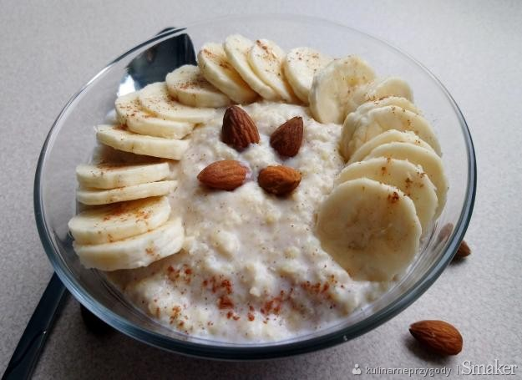
      - 1/3 szklanki kaszy jaglanej
- 1 szklanka mleka kokosowego
- 1 duży banan lub dwa małe
- 1 łyżka miodu
- 1 łyżka soku z cytryny
- 1/2 łyżeczki cynamonu
- 1 łyżka malin lub borówek amerykańskich
- 1 łyżka podprażonych płatków migdałowych

Sposób przygotowania:
Najpierw kaszę jaglaną podprażamy na suchej patelni do momentu, w którym pojawi się orzechowy aromat. Następnie wypłukujemy ją we wrzącej wodzie kilka razy. Gotujemy 1/2 szklanki mleka kokosowego z 1/4 szklanki wody. Dodajemy kaszę jaglaną oraz cynamon i gotujemy pod przykryciem około 12 minut. Następnie wyłączamy źródło ciepła i zostawiamy pod przykryciem kolejne 7 minut. W momencie ostygnięcia kaszy miksujemy ją dokładnie z pozostałym mlekiem, bananem, sokiem z cytryny i miodem na gładki mus.

Wszystkie informacje i obrazki zostały zaczerpnięte z różnej literatury i Internetu
PRZYGOTOWAŁA: JOLANTA OPORSKA

